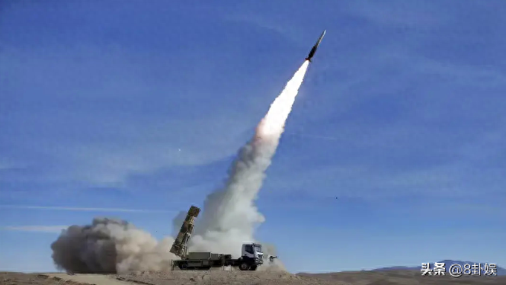

**文|8卦娱**

**北京时间9月25日，我国火箭军向太平洋海域成功发射了一枚洲际弹道导弹，射程达12000公里，引发了世界的巨大轰动。**

临近国庆之际，这一枚洲际导弹可谓是给祖国母亲送上的赞礼，也给我国国运带来了不小的提升。

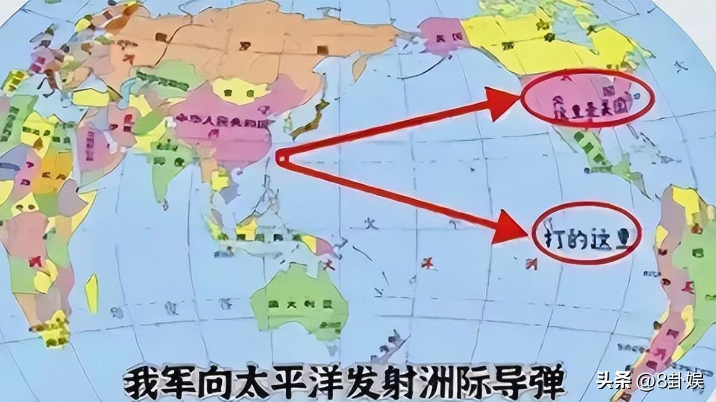

**毕竟在这一枚导弹打响之后，我国市场顿时陷入了“疯狂”的地步，股市、楼市纷纷大涨，最重要的是，外资开始疯狂涌入我国。**

而这也印证了外媒此前所提出洲际导弹的发射，**其实是在向全球资本投资发出的邀请。**

**要知道，我国此次发射的洲际弹道导弹，不是为了震慑他国，而是为了保护自我，出于对我国的利益所考虑。**

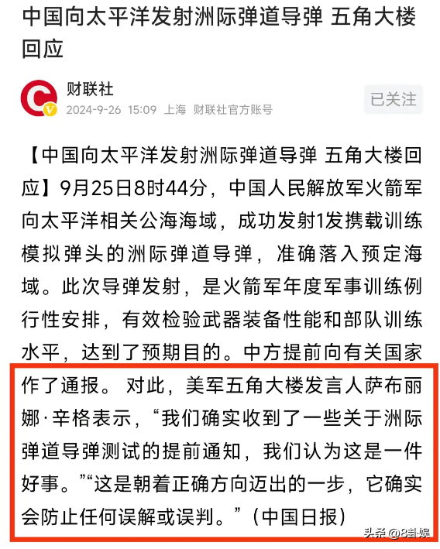

尤其是在美联储降息这个紧要关头，**全球大量资本和投资者逐渐退出美国市场，正在寻找投资目标，而我国在这时成功发射的洲际导弹，无疑是让投资者看到了中国的安全。**

毕竟美俄两国此前发射都失败了，只有我国一举成功，这无疑震撼了整个世界，吸引了全球投资者的目光。

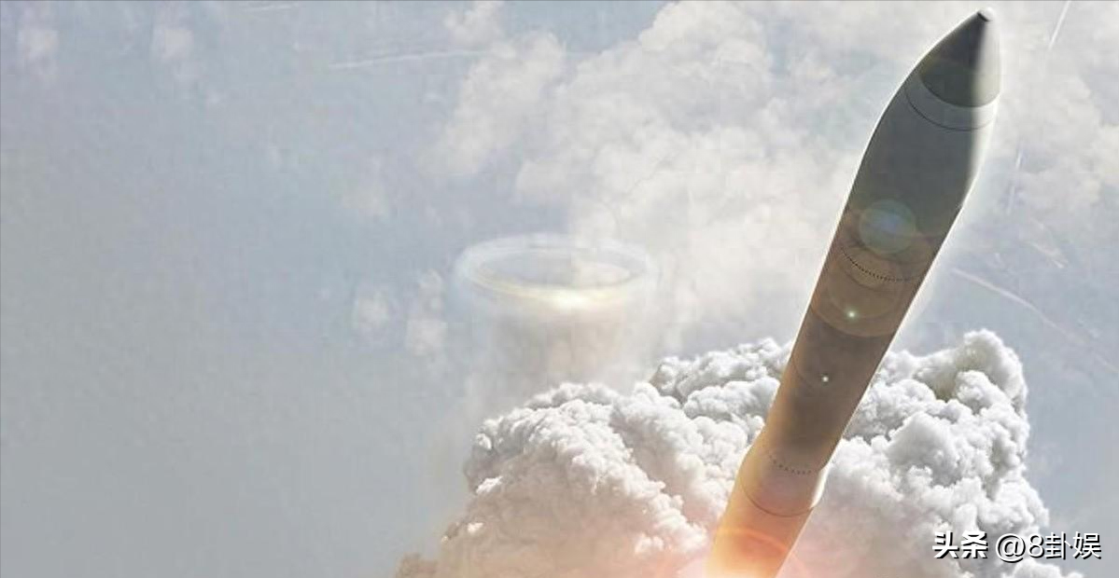

**虽然我国对招商引资只字未提，公开表明自己的实力起到保护作用，对周边局势进行相对的稳固，但这一成功发射也成功吸引了大量的投资者将目光聚焦于我国。**

这一影响也很快得到了印证，我国股市楼市随之迎来大涨，外国资本大佬也对中国市场跃跃欲试，等待机会进行投资。

**瑞银、摩根、花旗等资本对我国股市进行重仓，中国资产可谓像洲际导弹发射一样一路猛涨，由9800亿成交量迅速飙升14500亿。**

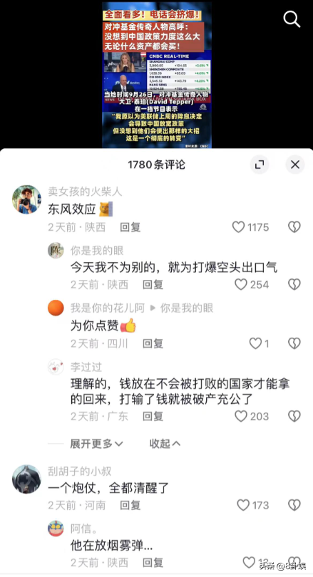

**股市的猛涨也让大量股民直呼“实在是太爽了，牛回速归！”，还有人表示“咱家的一声巨响，直接把我亏得全赚回来了”，大量的股民在此时也看到了希望。**

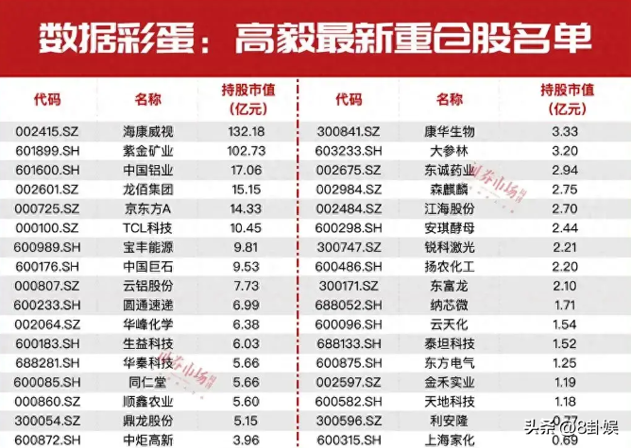

其实，许多外资早已看中了我国的市场潜力，今年前半年，我国受到外商投资的企业就达到了3.7万家，较之前增长了11.5%，可见外资对于我国市场的意向是很大的，但一些然还在瞭望，犹豫不决。

**但这枚洲际导弹一经发射，我国股市连着一个星期基本上一片大红，成交量不断攀升，直接突破了1.4万亿大关，创下历史新高。**

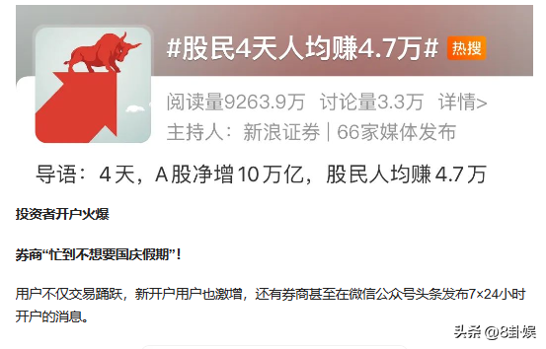

**就连美国对冲基金大佬卫泰珀都震惊无比，彻底坐不住了，表示根本没有想到中国的政策力度会如此巨大，洲际道导弹实实在在是一个“大招”**。直言想立马进军中国股市，眼下是一个好时机。

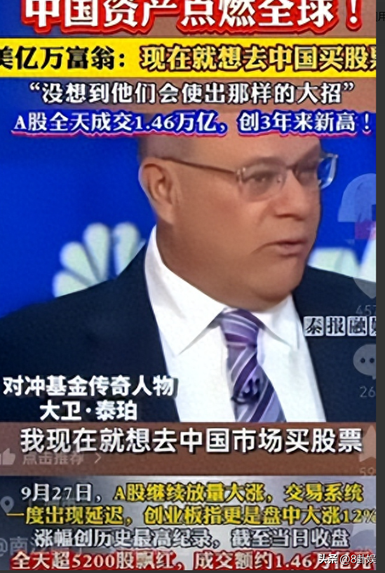

**虽然我国股市经过一轮疯涨，但提升空间依然有很大的前景，有网友感叹道“这就是东风效应”。**

所以说，各国的投资大佬都是非常精明的，哪个国家安全，才能把投进去的钱给拿回来，而我国相对中俄都是极为安全的，既没有美国的高额负债，也没有俄罗斯的战火。

**回顾历史不难发现，随着股市的增长，楼市房价也会随之增长，这也使得许多地方的楼盘得到大卖，为我国楼市注入了新的活力。**

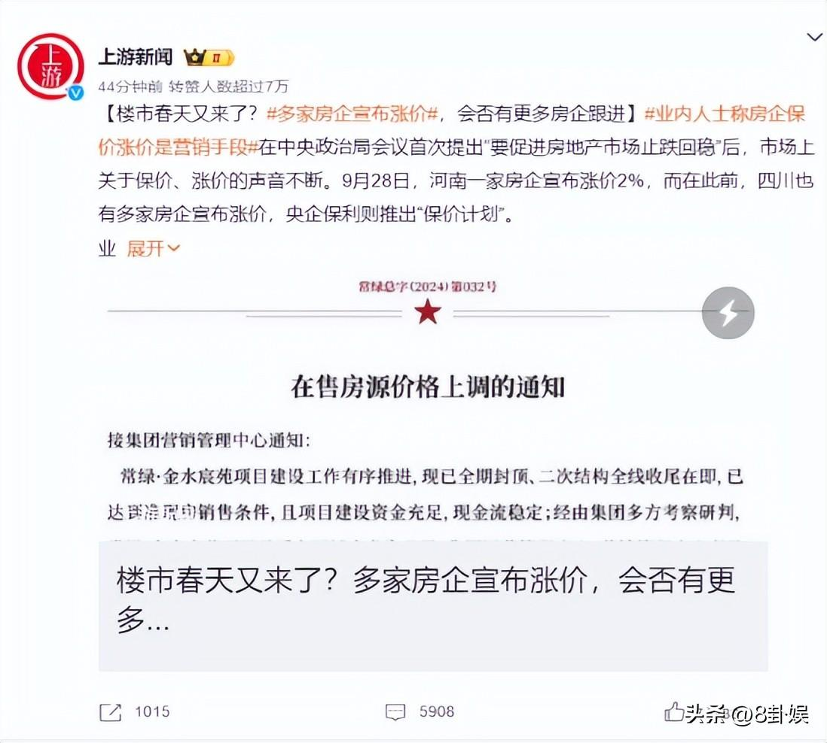

此次股市大涨，我国大力推动，加大对于市场的支持力度，这也为A股的飙升打下了坚实的基础。准降息也是一轮一轮，平准基金也在研究准备，随时支援市场。

**基金、证券等优质机构拿出5000亿资金用来对市场的振兴，华尔街金融为此押注的人也越来越多，表示我国的股股票市场还会继续反弹。**

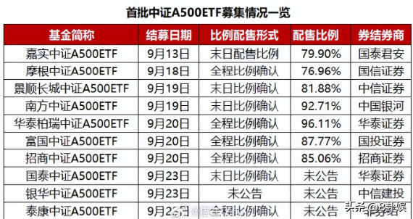

我国拥有极为完整的产业链和坚实的工业产业基础，随着国防实力的越来越强，国内环境和平稳定，再加上健全的市场环境和开放包容的政策，相信会吸引越来越多的投资人的目光。

**“东风快递，使命必达”这句话果然如此，不仅震慑了一些蠢蠢欲动的国家，还引来了大量的外国投资者和企业。**



在外资潮的涌入下，我国股市是否还能再创新高，我们拭目以待。

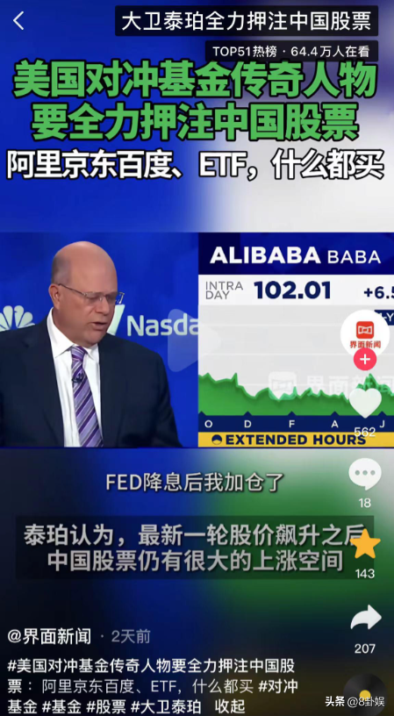

# 参考信源：

**极目新闻2024年9月29日——因为A股第一次不想放假？4天市值净增约10万亿，投资大佬：买买买，什么都买**

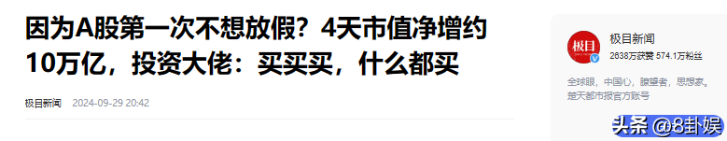

**观察者网2024年9月25日——中国实射洲际导弹有利于周边局势稳定 公开实力，强化战略威慑**

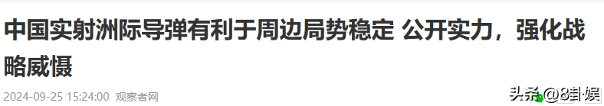

免责声明：文章描述过程、图片都来源于网络，此文章旨在倡导社会正能量，无低俗等不良引导。如涉及版权或者人物侵权问题，请及时联系我们，我们将第一时间删除内容！如有事件存疑部分，联系后即刻删除或作出更改。